Менеджер Василюк Дарья
ООО «Туда-Сюда»
Тел.096 003 65 02
050 139 90 03
(057)751 75 00
КОРОНА ИСПАНИИ

8 дней

1 ДЕНЬ
Встреча в Львове 7-30. Выезд автобуса 8-00 Переезд в Турин.
Турин- культурный и политический центр Воссоединения Италии и ее первая столица - Турин представляет собой красивый и упорядоченный город со строгой архитектурой, богатый знаменитыми памятниками. Кафедральный собор Сан Джованни Баттиста (Duomo di San Giovanni Battista) – это единственный пример архитектуры Возрождения в Турине. Он был построен в 1498 году на месте трех римских храмов. Здесь находится самая знаменитая христианская религия –Туринская плащаница — продолговатый кусок льняного полотна длиной 4,3 м, шириной 1,1 м с ликом Христа.
По преданию, в это полотно был завернут Иисус Христос после снятия с креста..

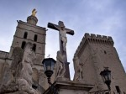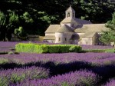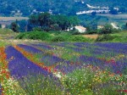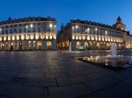
2 ДЕНЬ
Прибытие и размещение в отеле. Вечерняя пешеходная экскурсия по городу. Возвращение в отель. Ночлег.

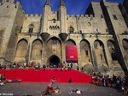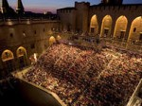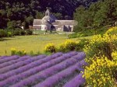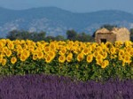
3 ДЕНЬ
Завтрак. Выселение из отеля и переезд в Барселону. По дороге посещение Авиньон в древности был столицею галльских каваров и еще до сих пор сохранил многие остатки римской эпохи. В средние века область принадлежала папам, которые управляли ею через своего вице-легата и только по миру в Толентино (1797) должны были окончательно уступить ее Франции. В церковной истории Авиньон имеет большое значение, так как в продолжение 72 лет (1305—1378) служил местопребыванием пап, из которых Климент V по приказанию Филиппа IV перенес туда свою резиденцию из Рима. Но даже после этого 70-летнего периода, известного под названием "вавилонского пленения пап", город этот до 1409 г. служил местопребыванием многим непризнанным папам. – экскурсия по городу. Пешеходная. Прибытие в отель пригород Барселоны. Размещение в отеле. Ночлег.
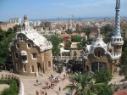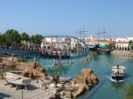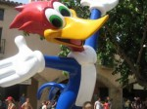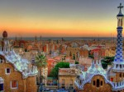
4 ДЕНЬ
Завтрак. Свободное время. Для желающих факультативная поездка в Порт Авентура – Порт Авентура — парк развлечений, расположенный в городе Салоу, неподалёку от Барселоны. Каждый год парк посещают более 3 миллионов человек, что делает его самым посещаемым развлекательным парком в Испании и шестым — в Европе. Комплекс был построен в 1995 году, на его территории в 117 га находится более 40 аттракционов Выезд в Барселону - В последние годы город Барселонастал одним из главных туристических направлений в Европе. История, искусство, музыка, проведение крупных международных выставок, творения Гауди, Пикассо и Миро, объекты Олимпийских игр 1992 года, благоприятный Средиземноморский климат, высокое качество разнообразных услуг с сетью дружественных, новаторских и зрелищных мероприятий. Есть тысячи причин почему стоит побывать в Барселоне, есть тысячи вещей которые стоит посмотреть в Барселоне… Обзорная экскурсия по городу. Для желающих посещение программы «Фламенко» - стоимость от 55 евро с ужином. Возвращение в отель. Ночлег.

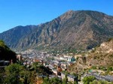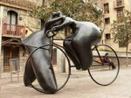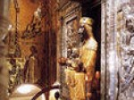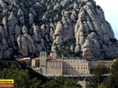
5 ДЕНЬ
Завтрак. Свободный день. Для желающих факультативная экскурсия Андорра - крохотное государство Андоррапримостилось на карте между гигантами Испанией и Францией, представляя собой одну из самых маленьких стран на планете. ндорра покорит вас восхитительными пейзажами, мягким климатом, интересной культурой и местными магазинчиками, товары в которых предлагаются по более низким ценам, чем в магазинах Франции и Испании (но об этом чуть ниже). Бродя по улочкам столицы и практически безуспешно пытаясь отыскать “многочисленные” достопримечательности Андорры, можно попасть, например, на культурный фестиваль, или забрести на музыкальный праздник, или просто полюбоваться на старинные каменные дома и площади. В пригороде столицы находится знаменитый Кальдеа – это уж действительно местная гордость! – оздоровительный комплекс с банями, минеральными ваннами, открытым бассейном, саунами и всем тем, что сделает отдых еще более комфортным и незабываемым. /60 евро/ и Монсеррат - Монастырь в Montserrat был основан в 1025 г. Риполльским аббатом Олибой... В монастыре хранится статуя Черной Мадонны (La Moreneta), главный предмет паломничества. Согласно легенде, статуя была вырезана Св. Лукой и затем перенесена в Испанию Св. Петром. В 718 г. статуя была спрятана в горах Монтсеррат, чтобы укрыть ее от нечестивцев-сарацинов, после чего и была потеряна. Возвращение в отель. Ночлег
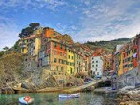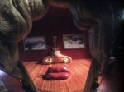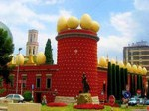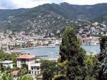
6 ДЕНЬ
Завтрак. Выселение из отеля. Для желающих факультативное посещение Фигерас – Дом музей-театр Дали В музее находится самая крупная и разнообразная коллекция произведений великого сюрреалиста, основу которой составляет его собственная коллекция.
Помимо картин в музее экспонируются скульптуры, трёхмерные коллажи, комната с лицом Мэй Уэст и другие весьма необычные произведения великого каталонца.
В музее Дали представлены также некоторые работы других художников из собрания Дали, начиная от Эль Греко и заканчивая Марселем Дюшанем. Переезд на Лигурийское побережье – близь Сан-Ремо, ориентировочно Бордигера. Размещение в отеле. Ночлег.
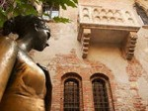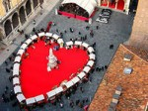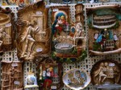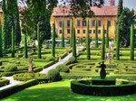
7 ДЕНЬ
Завтрак. Выселение из отеля. Для желающих предлагаем посетить Верону – Самыми знаменитыми жителями города были Ромео и Джульетта, история любви которых была запечатлена в бессмертном произведении Шекспира. Миллионы туристов ежегодно приезжают в Верону, чтобы посетить места связанные с влюбленными. Особенно часто посещается дом Джульетты с его знаменитым балконом. Переезд во Львов.
8 ДЕНЬ
Прибытие во Львов до 24 ночи.
В стоимость включено:
- автобусное обслуживание по программе
-проживание в отелях 2-3* + завтраки
-медстраховка 30.000 евро
-работа сопровождающего по программе
-экскурсии – Турин/Италия/, Авиньон/Франция/, Барселона/Испания/

В стоимость не включено:
- консульский сбор – 70 евро – испанская шенген виза
-факультативы по программе – Порт Авентура – 20 евро, Андорра и Монсеррат – 70 евро, Монсеррат - 40 евро, Фигерас Дом Музей Дали – 20 евро, Верона – 30 евро.
-экскурсионный сбор - Турин, Авиньон, Барселона - 30 евро
- входные билеты в музеи, археологические зоны и парки развлечений, проездные билеты на общественном транспорте.
-личные расходы.

